«БЕРЕГИТЕ ЗЕМЛЮ – КОЛЫБЕЛЬ ЧЕЛОВЕЧЕСТВА»

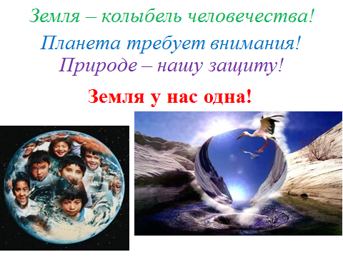

В нашей стране очень много нерешенных проблем. Это гражданские войны, нестабильность экономики, рост безработицы и многое другое. Такие проблемы решаются и могут быть решены внутри страны. Но есть проблемы, которые можно решить лишь совместными усилиями всех государств нашей планеты. К ним относятся глобальные, общечеловеческие проблемы, в том числе экологические. Эти проблемы были во все времена, но в наши дни они стоят очень остро и требуют особого внимания. Вот об этом мы и поговорим сегодня.

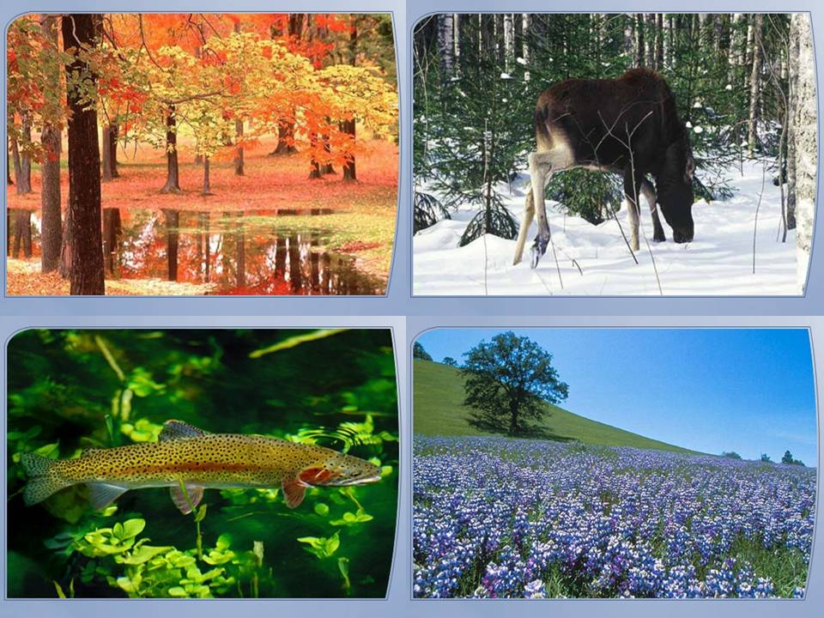

В исчезнувших усадьбах были
Полонский, Майков или Фет,
Природу так они любили,
Как мы уже не любим, нет…
Причина этому не та ли,
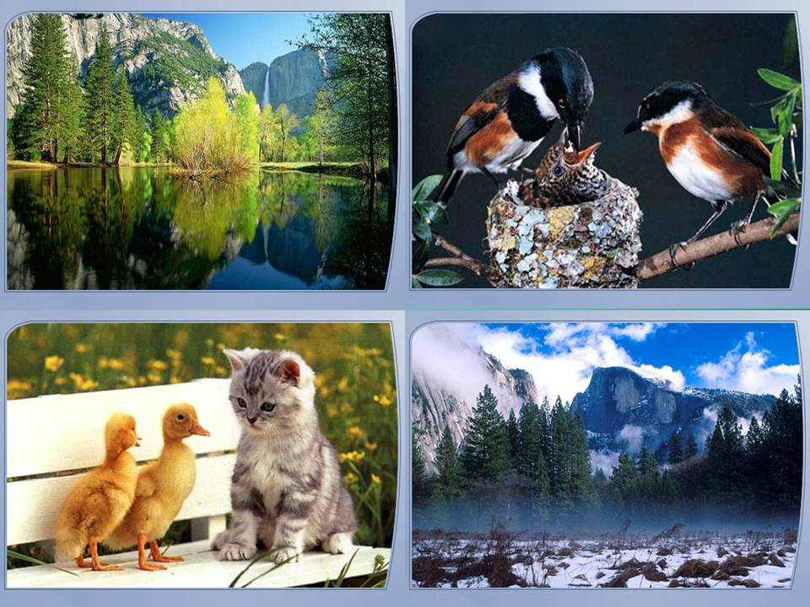
Что, удаляясь от дел мирских,
Они свой век пророкотали
В орловских, курских и тверских?
Что парк их, дедами разбитый,
И луг за парком, и река –
Частицы из родного быта,
Устроенного на века?
Что эти ясные поляны,
И облетевший этот сад
Не мог срубить порубщик пьяный
Или бумажный комбинат?
Природа, в наши дни преступно
Искажены ее черты.
Так женщина, что всем доступна,
Сберечь не сможет красоты.
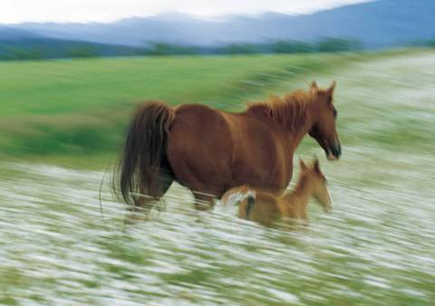
И мы живем теперь за тем ли,
Чтоб, чувств сердечных не тая,
Обнять свою родную землю
И вдруг услышать: «Не твоя!»
(А. Городницкий)

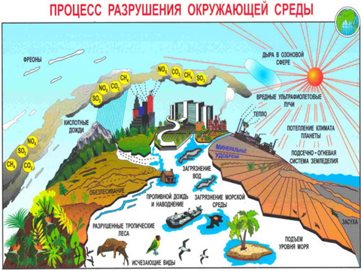
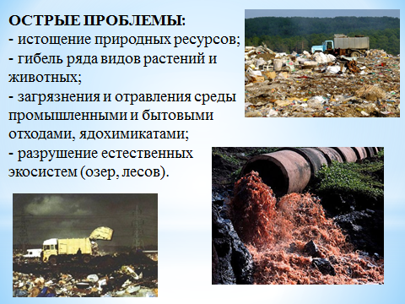
Человек – элемент биосферы. Все жизненные ресурсы – воздух, пищу, воду – он получает из биосферы. В биосферу же человек сбрасывает отходы – бытовые и промышленные. Долгое время такая человеческая деятельность не нарушала равновесие биосферы. Однако в последнее столетие, расширяя промышленную деятельность, человечество активно вторглось в живой мир Земли. В результате этого вторжения возникли острые проблемы: истощение природных ресурсов, гибель ряда видов растений и животных, загрязнения и отравления среды промышленными и бытовыми отходами, ядохимикатами, разрушение естественных экосистем (озер, лесов). Все неблагоприятные изменения в биосфере воздействуют как на животных и растительный мир, так и на человека.
Загрязнители попадают в почву и водоемы, накапливаются в тканях растений и животных, а через них – в организме человека.
Различные вещества, полученные химическим синтезом, часто усиливают мутационные процессы у человека. Понятно, что это может приводить к возникновения различных врожденных и наследственных аномалий. Поэтому защита от загрязнений приобретает глобальное значение для нас самих и наших потомков.

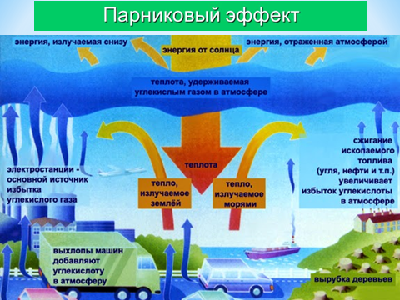
В связи с нарастающим антропогенным прессом на атмосферу и гидросферу в биосфере начались климатические сдвиги, связанные с так называемым парниковым эффектом. Некоторые газы, подобно стеклу, поглощают инфракрасное излучение, испускаемое земной поверхностью, и тем самым способствуют сохранению тепла в атмосфере. Это явление называют парниковым эффектом. Газы, способствующие накоплению тепла – это CO₂, CH₄, N₂O и фреоны, которые в XX в. начали применяться для распыления лаков и красок, в качестве хлад–агентов в холодильниках и кондиционерах.
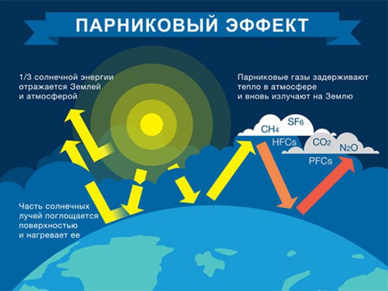
Концентрация углекислого газа CO₂ в атмосфере сегодня по сравнению с 1969 г. увеличилась в 2 раза, содержания метана CH₄ также почти удвоилось.
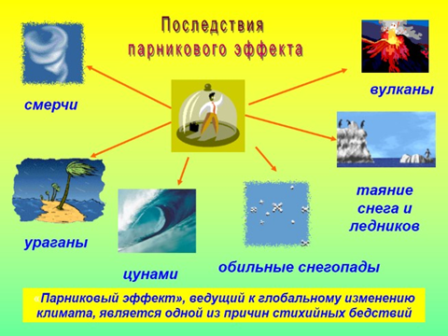
Глобальный нагрев атмосферы связан на 50% с CO₂, на 18% – с CH_{4,} на 14% – с фреонами и на 18% – с другими газами, включая N₂O. Если содержание в воздухе этих газов будет расти такими темпами, то к 2025 г. температура атмосферы повысится на 10°С, а к концу XXI столетия – на 30°С. Даже малые, но быстрые изменения температуры могут иметь громадные последствия для климата и обитателей Земли. Например, крупные изменения в природе могут быть связаны с погодой: увеличением числа экстремально жарких дней, длительной засухой, страшными ураганами, штормами и смерчами, причудливой и непредсказуемой сменой погоды. Потепление может изменить привычную схему зарождения тайфунов, вызвать усиление опустынивания в Африке, стать причиной гибели тропических лесов.
Частичное таяние льдов и подъём уровня Мирового океана, вызванный потеплением, приведет, например, к затоплению 25% культивируемой дельты Египта, а в Бангладеш под водой может оказаться от 12% до 28% территории страны.
Изменение климата может привести к усилению голода в странах третьего мира, ужесточению конфликтов из–за воды рек, используемых несколькими странами, к росту числа беженцев и др.
Таким образом, парниковый эффект – одна из важных экологических проблем, на которую нужно обратить особое внимание.

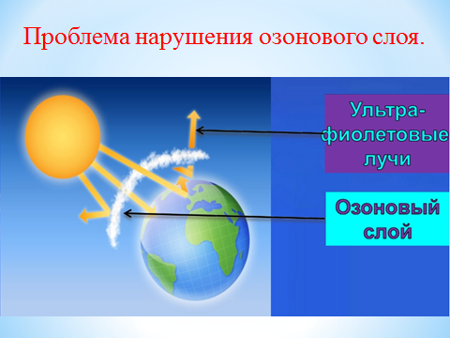
Одной из экологических проблем является проблема нарушения озонового слоя.
Озон содержится в атмосфере, и его роль в жизни на планете велика. Озоновый слой поглощает, не пропуская к поверхности Земли, ультрафиолетовое излучение Солнца, смертоносное для живых организмов. Уже ряд лет отмечается ослабление озонового слоя, что связано с попаданием в верхние слои атмосферы N₂O и фреонов. С 1980-х гг. появился новый феномен – образование озоновых дыр, которые обнаружены над Антарктидой и Северным полюсом. Ученые опасаются, что озоновые дыры могут в ближайшее время возникнуть над Скандинавией, Россией, Канадой.
Возрастание дозы ультрафиолетового излучения вызывает увеличение заболеваний раком кожи и катарактой, приводит к уменьшению продукции моря, повреждению лесов. В конце 1980-х гг. 50стран подписали соглашение в Монреале. Оно предусматривает снижение производства фреонов на 50%. Это одна из мер, принятых по защите озонового слоя.

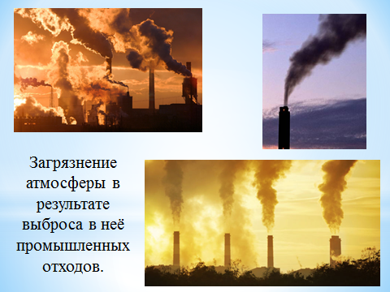
Серьёзной экологической проблемой является загрязнение атмосферы в результате выброса в неё промышленных отходов. Это оксиды углеводорода, азота, серы, тяжелые металлы. Р. Киплинг в своем стихотворении писал:
«Я худшую смерть
Предпочту работе
На ртутных рудниках,
Где крошатся зубы во рту…»
Ртутное загрязнение нашей планеты стало страшной угрозой уже со второй половины ХХ столетия. Оно приводит к массовым отравлениям в разных странах земного шара (Иран, США, Япония).
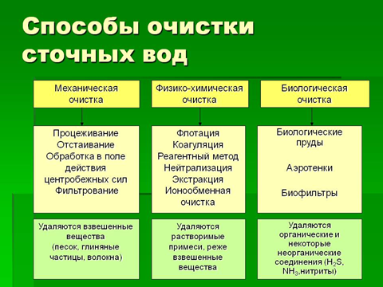
В атмосферу ежегодно поступают сотни миллионов тонн загрязнений. Особую тревогу вызывает загрязнение воздуха сернистым газом SO₂, порождающее кислотные дожди. Последствия кислотных дождей для биосферы исключительно тяжелые. Озера, реки и пруды превращаются в безжизненные водоемы, гибнут сообщества животных и растений. В США около 200 озер лишились рыбы. В Швеции 20% озер уже мертвы или умирают. Кислотные дожди – одна из главных причин гибели лесов. Этот список можно было бы продолжить.
Как видите, возникла проблема: человек должен защитить себя и среду своего обитания от собственного воздействия на нее. Одним из первых шагов в решении этой проблемы является принятие в рамках ООН «Декларации о малоотходной и безотходной технологии и использовании отходов».
Большое значение приобретают биохимические способы очистки сточных вод, обезвреживание газообразных отходов.

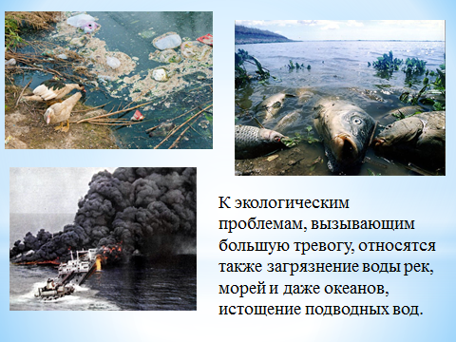
К экологическим проблемам, вызывающим большую тревогу, относятся также загрязнение воды рек, морей и даже океанов, истощение подводных вод. Бесконтрольное потребление воды для полива и промышленных предприятий, уничтожение водоохранных лесных массивов и осушение верховых болот приводит к пересыханию малых рек. Чрезмерное расширение поливных площадей оказалось одной из причин гибели Аральского моря.
Загрязнение водоемов отходами промышленности превращает их в сточные канавы. Обитатели рек и морей погибают под слоем нефтепродуктов, которые препятствуют насыщению воды кислородом из воздуха.
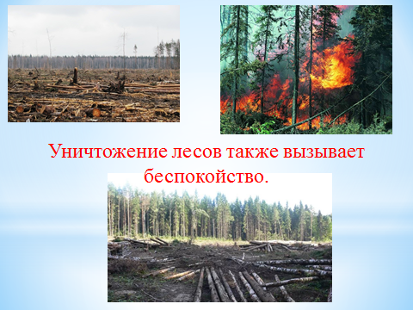
Уничтожение лесов также вызывает беспокойство. Из–за глобального загрязнения атмосферы, воды и почвы началось массовое заболевание и гибель лесов Европы и Северной Америки. Вследствие интенсивных рубок уничтожены хвойные леса Центральной России.
В народе говорят: «Много леса – не руби, мало леса – береги, нет – леса посади». Другая поговорка: «Один человек оставляет в лесу след, сотня – тропу, а тысяча – пустыню». Мы об этих истинах забыли.

Травиночка – кровиночка Земли.
Признаемся – мы это позабыли,
И вроде землю – нет, не разлюбили.
Ведь в детстве с каждым деревом дружили…
А выросли – срубили и пожгли.
И службу бесхозяйственно верша,
Мы портим реки, наши луговины,
И рыба мрет, и падают лесины, -
Но не болит холодная душа.
Преобразуй, используй и твори!
Да только помни, что твоё число начало
В том, чтоб Земля травинками дышала
И словно на руках тебя качала
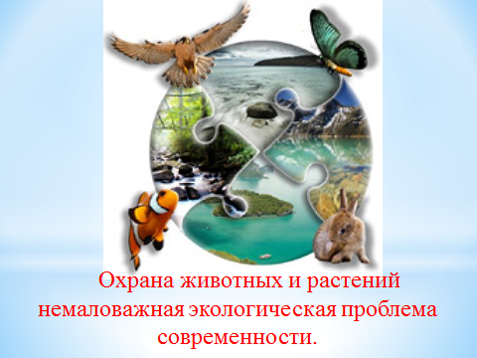
На тех лугах, где каждый год цветы.
Травиночка – кровиночка земли.

Хозяйственная деятельность человека сильно сказывается на жизни животных и растений, вызывая сокращение их численности и даже вымирание некоторых видов. В связи с этим охрана животных и растений тоже немаловажная экологическая проблема современности.
В медведя выстрелил лесник,
Могучий зверь к сосне приник,
Застряла дробь в лохматом теле.
Глаза медведя слез полны:
За что убить его хотели?
Медведь не чувствовал вины!
Домой отправился медведь,
Чтоб горько дома пореветь.
Берегите все живое,
Не разоряйте птичьего гнезда.
Так счастлива в своем жилище птица,
Она в гнездо спокойна и тогда,
Когда над рощей буря злится.
Храните дерево от топора,
Оно, высокое и вековое,
Дает нам тень, когда стоит жара,
Оно чарует все живое.
Не разоряйте птичьего гнезда:
Мне больше, чем другому, боль знакома
Того, чья песня глохнет в холода,
Кто на земле живет без дома.
Решать общечеловеческие глобальные проблемы, о которых мы говорили, силами одного государства нельзя. Здесь необходимо сотрудничество в общемировом масштабе, тесное, конструктивное взаимодействие большинства стран.
Более 100 лет назад Австро-Венгрия и Италия приняли декларацию об охране птиц. В конце прошлого века Россия, Япония и США заключили соглашение о совместном использовании и охране морских котиком в Тихом океане.
Организация Объединенных наций постоянно обсуждает проблемы охраны природы. По решению ООН в 1970-х гг. начал действовать специальный документ «Программа ООН по окружающей среде». В настоящее время за охрану природы активно борются партия зеленых, международный союз охраны природы и природных ресурсов, другие общественные организации.

Способы борьбы с загрязнением окружающей среды разработаны:
- Строительство различных очистных сооружений;
- Устройство замкнутых циклов водопользования;
- Создание и внедрение безотходных и малоотходных технологических процессов;
- Замена химических способов борьбы с вредителями и болезнями сельскохозяйственных растений биологическими;
- Использование новых видов топлива, которое не приводит к загрязнению окружающей среды;
- Создание лесных зон вокруг крупных городов и промышленных центров.

Вопросы:
1. Что составляет большую часть мусора, который загрязняет Землю?
а) Стекло; б) пластмасса; в) металл.
2. Жители какого города производят наибольшее количество бытовых отходов?
а) Нью-Йорка; б) Берлина; в) Минска.
3. Назовите самую процветающую отрасль промышленности во Франции.
а) Производство бытовой техники; б) автомобилестроение; в) переработка мусора.
4. Что нужно сделать перед утилизацией отходов?
а) Собрать в одном месте; б) рассортировать; в) перемолоть.
5. Для того чтобы переработать пластмассу, ее необходимо:
а) сжечь при специальных условиях; б) компостировать; в) переплавить.
6. О чем необходимо в первую очередь думать, выбирая место свалки?
а) Об ограждении места свалки; б) об укомплектование соответствующей техникой; в) о защите поверхности земли и грунтовых вод.
7. Что влечет за собой появление незаконных свалок?
а) Изменение климатических условий (температура, влажность); б) разрушение почвы; в) гибель животных.
8.Что является основой для разработки санитарных норм?
а) Присутствие тяжелых металлов в воздухе; б) предельно допустимая концентрация вещества; в) государственный стандарт качества.
9. На какие регионы и территории оказывают влияние вредные выбросы?
а) Только на те, где загрязнение возникло; б) на прилегающие территории; в) даже на удаленные от места загрязнения территории.
10. Какой метод борьбы с увеличивающимся количеством отходов является наиболее эффективным?
а) принятие правовых актов, регулирующих процесс; б) захоронение; в) вторичное использование отходов (рециркуляция).
11. Как называется поступление вредных веществ в среду обитания, которое приводит к сбоям в функционировании экологических систем?
а) Экологический кризис; б) загрязнение; в) интродукция.
12. Какая отрасль промышленности лидирует по суммарному объему выбросов вредных веществ в атмосферу?
а) нефтегазоперерабатывающая отрасль; б) автотранспорт; в) машиностроение.
13. Какой путь решения энергетической проблемы является оптимальным?
а) Экономия энергии; б) использование энергии солнечных батарей; в) развитие ветровой энергетики.
14. Какое время пролежит выброшенный в лесу предмет из пластмассы?
а) 5 лет; б) 55 лет; в) более 100 лет.
15. За какое время выброшенная бумага будет уничтожена микробами?
а) 1-2 года; б) 3-5 лет; в) более 10 лет.

Берегите Землю!
Берегите!
Небо в звездах, океан и сушу,
И в бессмертье верящую душу,
Всех судеб связующую нить!
Все дарю!
И все от вас приемлю.
Только берегите
Эту землю!
Богаты мы,
Но считанные птицы
Над считанными рощами летят.
Дрожит камыш на считанных озерах,
И считанные рыбы плывут в реке
И восковые считанные зерна
Неслышно зреют в малом колоске.
Неужто внуки лишь по Красной книге
Узнают, как богаты были мы!
(Р. Рождественский)
Как яблоко на блюдце,
У нас Земля одна.
Не торопитесь, люди,
Все выскрести до дна.
Немудрено добраться
До скрытых тайников,
Разграбить все богатства
У будущих веков.

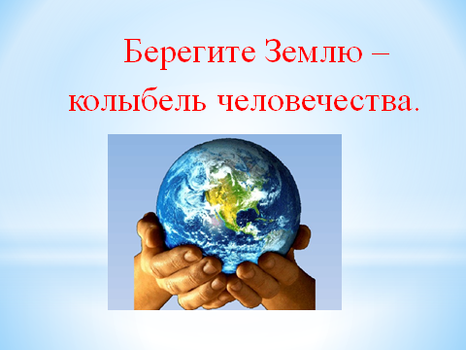
Мы в общей жизни зерна,
Одной судьбы родня.
Нам пировать позорно
В счет будущего дня.
Поймите это, люди,
Как собственный приказ,
Не то Земли не будет
У каждого из нас.

